**BigQuery Pricing Visualize**

export PROJECT=zhmichael1

export DATASET=audit2

bq --project_id $PROJECT mk $DATASET

gcloud --project $PROJECT logging sinks create bigquery-audit-2 bigquery.googleapis.com/projects/$PROJECT/datasets/$DATASET --log-filter resource.type="bigquery_resource"

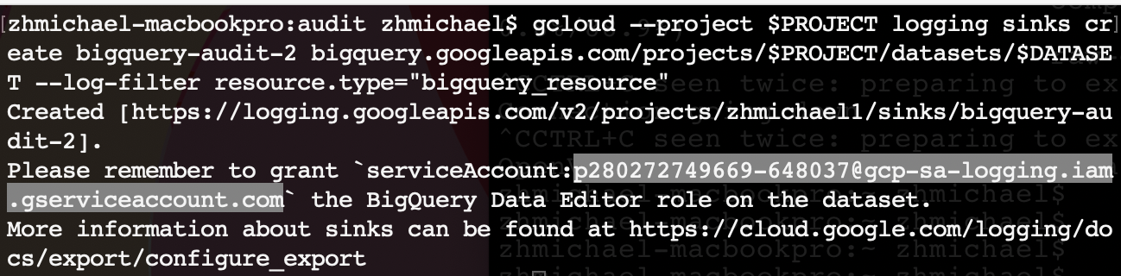

可以按照上面提示的service account的名称，加到该dataset的Edit permission里面

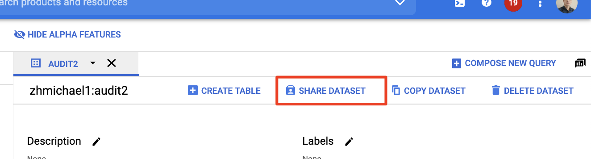

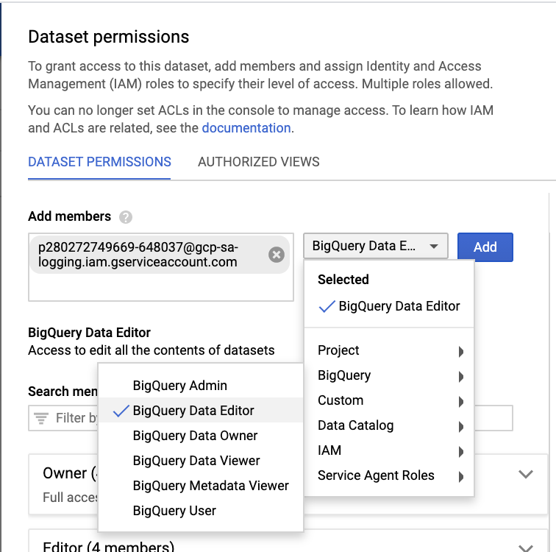

使用curl下载文件：

curl -sL https://gist.githubusercontent.com/geoffmc/bb4d52566045e904b1b907777044c1b6/raw/160d92749bb16d3f71f7b45321bfc48a903d1174/create_bq_query_audit.sh -o create_bq_query_audit.sh

修改文件中的错误：

Modify the last line of the file to

bq mk --project_id $PROJECT --view="${Q}" $DATASET.bq_query_audit

执行：bash create_bq_query_audit.sh



curl -sL https://gist.githubusercontent.com/geoffmc/bb4d52566045e904b1b907777044c1b6/raw/160d92749bb16d3f71f7b45321bfc48a903d1174/create_bq_load_audit.sh -o create_bq_load_audit.sh

Modify the last line of the file to

bq mk --project_id $PROJECT --view="${Q}" $DATASET.bq_load_audit

执行：bash create_bq_load_audit.sh



顺利的话，可以在audit2这个dataset里看到以下table和view，以及表格中会自动导入数据：

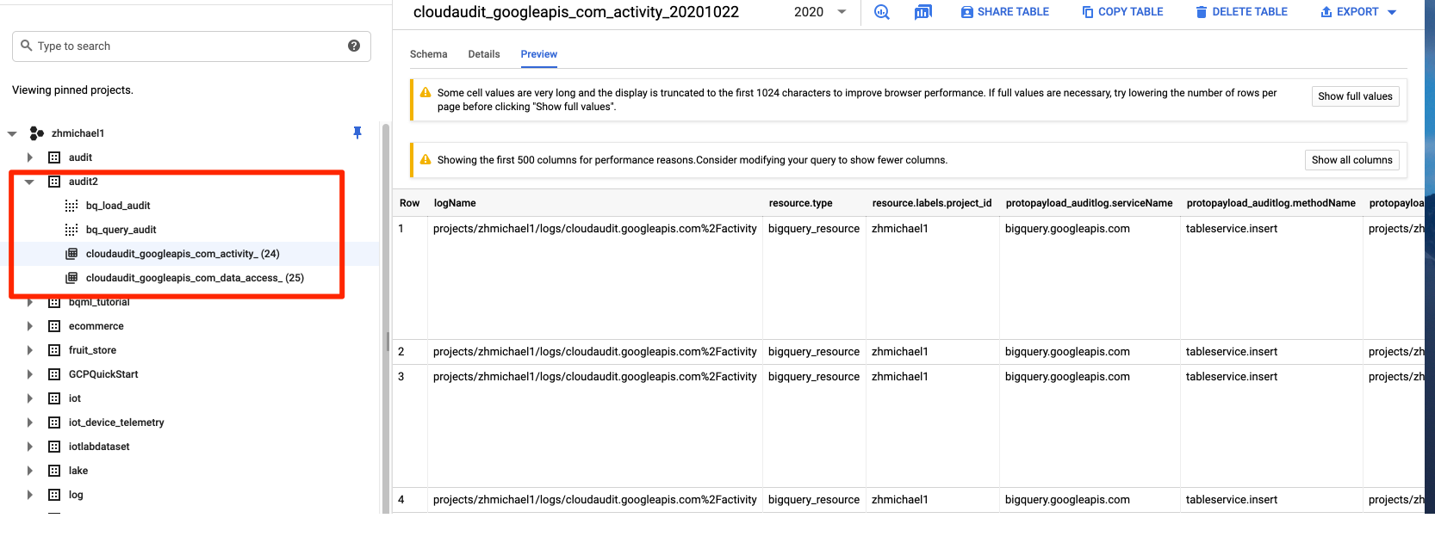

打开<https://datastudio.google.com/reporting/5a574063-6f27-4938-a4eb-67a7edc0bc3f>

点击创建副本：

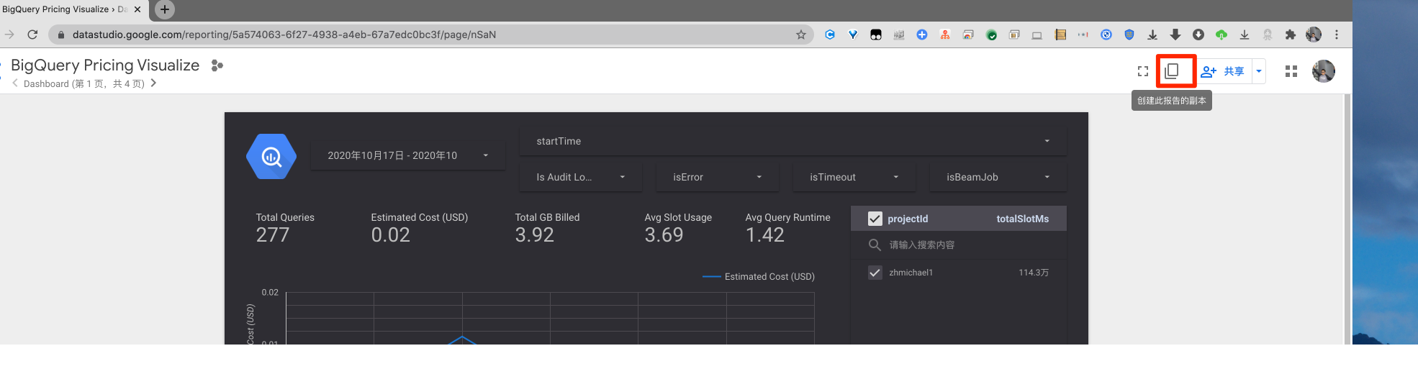

在弹出的对话框里设置Data Source，按照对应的名字，设置audit2里的那两个View：

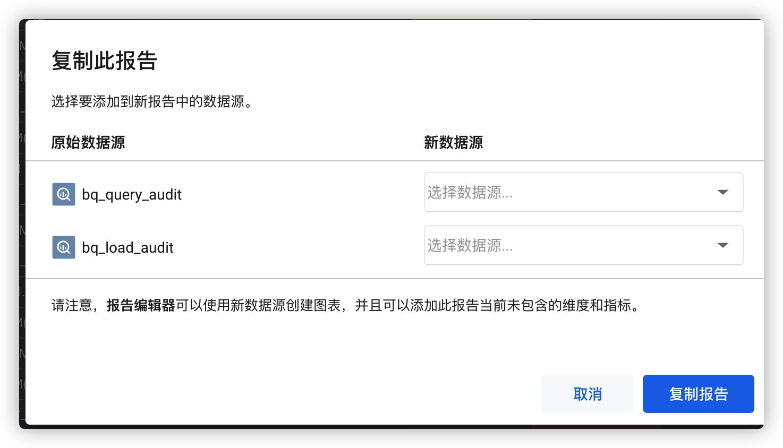

最后会显示这样的Dashboard：

